ECRITURE GS
ECRIRE DES MOTS EN CURSIVE
Du 15 au 19 juin

Entraîne-toi à écrire les lettres : l et g
(Nous les avons déjà étudiées mais elles sont difficiles)

D’abord en passant le doigt dessus puis en la faisant en pâte à modeler ou en pâte à sel.
Ensuite exerce-toi en écrivant avec un feutre à l’intérieur des petites lettres.
Puis écris les tout seul sur l’interligne du dessous.
Ensuite, entraine-toi à écrire plusieurs fois sur la ligne les mots en les séparant bien.

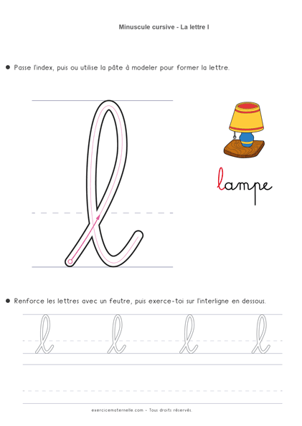

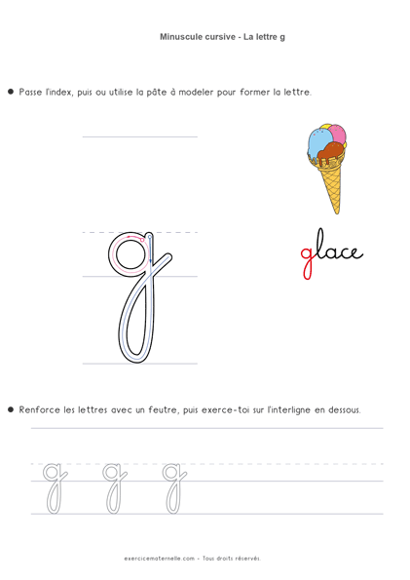
une graine
_____ ___________
le soleil
____ ___________
la montagne
_____ _____________

l’océan
______________
le désert ____ ___________
l’oiseau
__________________

une souris
____ ____________

